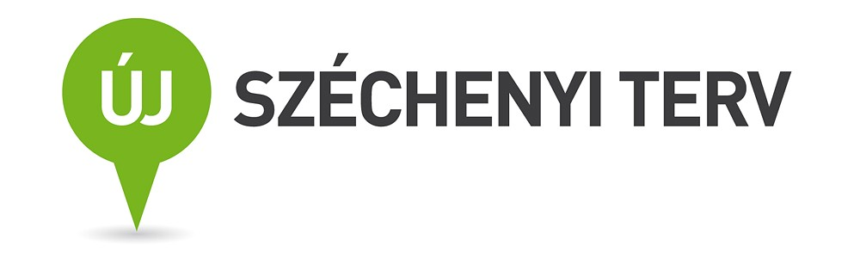

F E L H Í V Á S

A Fogyasztóvédelmi Világnap alkalmából
az „ ESÉLYTEREMTŐ, INTERAKTÍV HAJDÚSZOBOSZLÓ” pályázati projekt
keretében célul tűztük ki, hogy legkésőbb 2015 szeptember 1-ig

„ HAJDÚSZOBOSZLÓ FOGYASZTÓBARÁT VÁROS”
legyen.

Célunk elérését nem kampányfeladatnak tekintjük. Tudatos, együttműködő, interaktív kapcsolatba hívjuk városunk polgárait, vállalkozóit, hatósági és civil szerveit. Ezzel mindennapi életünk részévé kívánjuk tenni a fogyasztói tudatosságot, s azt, hogy a vállalkozások, a hatóságok természetes igényévé és napi gyakorlatává váljon a fogyasztói elvárások lehető legjobb kielégítése. Mindezt a város önkormányzata is magáévá teszi, megvalósító, irányító, kezdeményező és segítő szerepet vállalva számít a helyi civil szervezetek támogató, mozgósító hozzáállására. Felkéri a lakosságot: segítő szándékú észrevételeivel, javaslataival vegyen részt közös célunk elérésében, azért, hogy mindennapi életünket könnyebbé, elégedettebbé tudjuk tenni. Mindezzel a városunkba látogató vendégek még kedvezőbb benyomásait is meg tudjuk szerezni. Ennek biztos alapját teremtette meg a Hungarospa Zrt., mely 2013-ban elnyerte a Nemzeti Fogyasztóvédelmi Hatóság általadományozott „Fogyasztóbarát Vállalkozás” kitüntető címet. Ezzel azon kevés, összesen 11 vállalkozásközé került, melyek Magyarországon rendelkeznek ezen kitüntetéssel. Hasonlóképpen örvendetes, hogy ugyancsak az NFH Pozitív Listáján található öt helyi vállalkozás: Bézi Sándor, Oláh Sándor, Méhesné Csendes Mária egyéni vállalkozók, illetve a Hotel Korona Pub és a Karikás Panzió.

Számítunk a helyi média aktív közreműködésére, a célok, az események, a követendő példák, kezdeménye-
zések közzétételében, népszerűsítésében.

Hajdúszoboszló, 2014. március 17.

Dr. Sóvágó László Dr. Vincze Ferenc
polgármester jegyző

